打包缺失LogDownload文件的问题

说明：

本次打包使用的是debug版本的脚本。

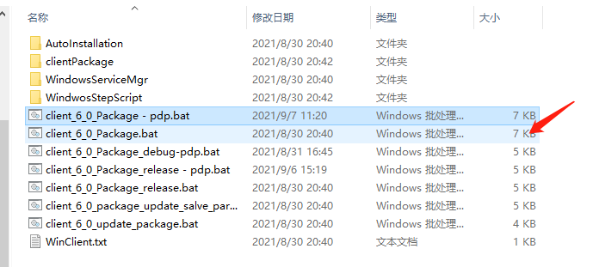

修改（注：以下所有图片左边代表修改版）

1. 对脚本里的move改成copy, 将del注销掉(以防止二次打包的时候需要重编译或者拷贝)

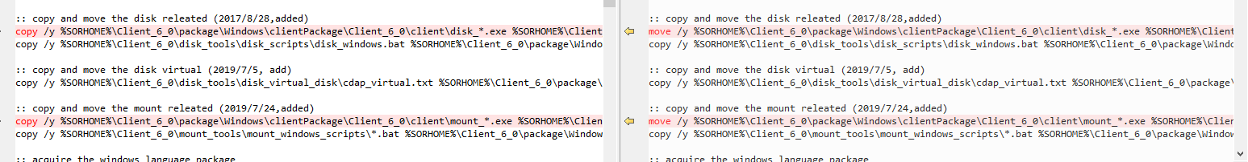



1. Cmakelists的路径定位不对，把src删掉



1. LogDownload.exe的文件定位不对，加了一个bin目录



1. 如果代码只有只读权限，需要注掉这两句（两句一样的）



结果

